Аллее Славы в с.Суккулово присвоили имя Мугина Нагаева

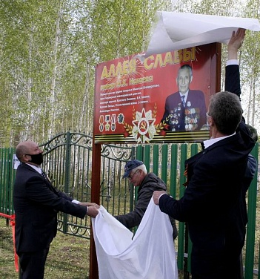

8 мая 2021 года, в канун 76-й годовщины Победы в Великой Отечественной войне 1941-1945 гг. в с.Суккулово состоялось торжественное открытие аллеи Славы и мемориальной доски на здании школы нашему легендарному земляку, воину 112-й Башкирской кавалерийской дивизии, кавалеру орденов Красного Знамени, Ленина, Красной Звезды, Отечественной войны I степени, Александра Невского и генерала Шаймуратова Мугину Каримовичу Нагаеву. Аллее Славы согласно указу Главы республики Радия Хабирова присвоили имя Мугина Нагаева.
Поздравить суккуловцев с таким знаменательным событием приехали глава администрации района Ильшат Райманов, председатель районного совета ветеранов Шамиль Галимов, представитель военного комиссариата Белебеевского и Ермекеевского районов Сергей Федоров, другие официальные лица.
Глава администрации района Ильшат Райманов отметил, что наша задача — сделать все, чтобы увековечить память о героях Великой Отечественной войны. И в районе делается большая работа по восстановлению, реконструкции и открытию мемориальных комплексов, стел, обелисков.
Одно из таких мероприятий проводится сегодня в с.Суккулово: открывается аллея Славы имени Мугина Нагаева.
Мугин Нагаев — человек удивительной судьбы. Мугин Каримович родился в деревне Суккулово Ермекеевского района в многодетной семье. Окончил Белебеевское педучилище, работал в школе. Добровольно пошел в армию, так как учителей тогда не призывали. Служил на Дальнем Востоке в артиллерии. Добровольцем ушел на фронт. После ускоренных курсов в артиллерийском училище в ноябре 1941 года был направлен в формирующуюся 112-ю Башкирскую кавалерийскую дивизию командиром взвода 76-миллиметровых противотанковых орудий. Прошел с дивизией весь боевой путь.
Все время был на передовой. Был отважным командиром. Ни разу не был ранен, только в бою под Берлином его контузило.
Мугина Нагаева дважды представили к званию Героя Советского Союза. Но в итоге его наградили орденами Красного Знамени и Ленина. В армии служил до 1956 года. Потом работал на руководящих должностях, вел большую общественную работу. По его инициативе открыли музей 112-й Башкирской кавалерийской дивизии, ветеран также очень много сделал для сохранения памяти о башкирских конниках.
Фронтовик прожил 102 года. За самоотверженность и мужество, проявленные при исполнении воинского долга, в 2020 году Глава республики Радий Хабиров вручил ветерану орден генерала Шаймуратова под номером 1.
Вся жизнь героя Башкирской кавалерийской дивизии является достойным примером для нас всех, что было подчеркнуто на торжественной церемонии открытия аллеи. Само событие имеет большое воспитательное значение. Глава сельского поселения Фаниль Галимов выразил надежду, что аллея со временем станет предметом гордости суккуловцев и площадкой для проведения патриотических мероприятий. Для этого нужно приложить много сил, не лишними будут и участие в каких-либо проектах в целях софинансирования или спонсорская помощь.
Ранее на месте аллеи была пустошь. Неравнодушные жители села посадили на этом месте березы, которые уже выросли. Недавно здесь посадили голубые ели. А теперь аллея будет пополняться новыми объектами согласно составленному дизайн-проекту.
Приглашенные гости почтили минутой молчания память героев войны и возложили венки к обелиску. Праздничное мероприятие продолжилось в сельском клубе. Участники художественной самодеятельности и учащиеся школы выступили перед односельчанами с концертными номерами.

